CURRICULUM VITAE

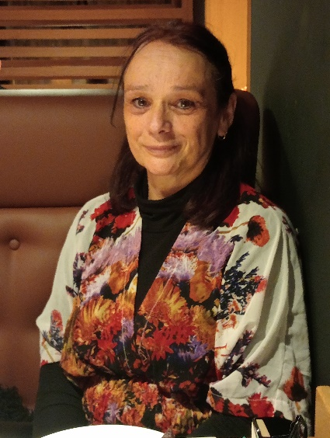

# PERSONALIA

MEERT Sandra Geboren te Berchem op 26 juli 1969

Jan Davidlaan 11 mama van 2 zonen

2630 Aartselaar Belgische

GSM : 0495/57.17.04

E-mail : [Sandrameert@hotmail.com](mailto:Sandrameert@hotmail.com) / [www.ohm-sweet-ohm-yoga.be](http://www.ohm-sweet-ohm-yoga.be)

Sinds 1985 zelf praktiserend yoga-beoefenaar bij verschillende instituten in het Antwerpse / Brusselse

# OPLEIDING

1990 – 1995 : Opleiding yogadocent aan het Instituut Patanjali Yoga te Sleidinge / erkend door de Belgische

Yogafederatie

2000 – 2015 : Regelmatige bijscholingen bij internationale leraren in binnen- en buitenland (vnl. webinars)

2019 – 2023 : Opleiding yogadocent bij CVA (Specialisatie Hatha Yoga)

2022 – 2023 : Opleiding Yin-Yoga Basics (50h Yoga Alliance) bij Ester Scheen / Pure Energy Yoga

Opleiding Restorative Yoga bij The Space Within Mechelen (50h Yoga Alliance)

Opleiding yin-yoga (Myofascial Release 50h Yoga Alliance) bij Ester Scheen / Pure Energy Yoga

Teacher Training Trauma Release Exercices bij Club Kalm

Mrt 2024 : Teacher Training Yin-Qi-flow & Yoga Nidra (40h Yoga Alliance bij Ester Scheen/Pure Energy

Yoga

Apr-Jun 2024: Ashtanga Teacher Training bij CVA A’pen

# ERVARING

Yogateacher sinds 2019 bij Ohm-Sweet-Ohm YOGA & Algemeen Yoga Onderwijs vzw / NRG Fitness Aartselaar

# TALENKENNIS

Nederlands : moedertaal Duits : vlot

Frans : zeer goed Spaans : vlot

Engels : zeer goed Italiaans : goede noties

Hindi & Farsi : noties Sanskriet : noties